Қысқа мерзімді жоспары
Бөлім | Ұзақмерзімді жоспар тарауы:  3-бөлім. Роботтехника. Жоба (ортақ тақырыптар: «Өнер», «Көрнекті тұлғалар»)
Педагогтың аты-жөні | Едтаева Т
Күні | 15.02.2024 ж
Сынып: 3Ә | Қатысушылар саны |  | Қатыспағандар саны
Сабақтың тақырыбы: | Роботтың «қолының» қозғалысы
Оқу бағдарламасына сәйкес оқыту мақсаттары | 3.5.3.1 орташа мотор жылдамдығының мөлшерін орнату және жылдамдығын реттеу;
Сабақтың мақсаты: | Барлық оқушылар:
 | Роботта орташа моторды қолдануды, оған программа жазуды үйренеді.
 | Көптеген оқушылар:
 | Роботтардын суретін салу
 | Кейбіроқушылар:
 | Сұрақтарға жауап топбен жұмыс робботын қолын қозғалту

Сабақтың барысы:

Сабақтың кезені/ уақыт | Педагогтың әрекеті | Оқушының әрекеті | Бағалау | Ресурстар
Сабақтың басы | 1.Оқушылармен амандасу.  2.Сабақтың тақырыбы мен мақсаттарымен таныстыру.  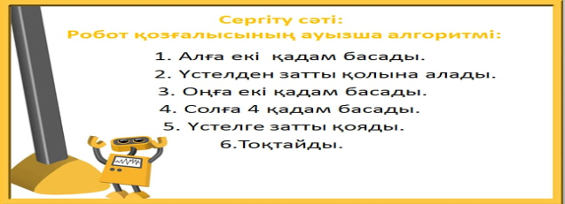 | 1.Мұғаліммен амандасады.  2.Сабақтың тақырыбын дәптерге жазады.  3.Сабақтың мақсаттарымен танысады. | Кермет  жарайсын
Сабақтың ортасы | Мақсаты: Белсенді оқу, оқушының мұғалімді мұқият тыңдап қана қоймай, белсенді жұмысқа тартылуын көздейтін оқыту мен оқу әдістерінің бірі болғандықтан, оқу мақсаттарына қол жеткізуде оқушылардың қажеттіліктерін, қабілет деңгейлері мен қызығушылығын ескере отырып топтастыру жоспарланды.  Тиімділігі: Топтық жұмыста - бір-бірімен ой бөлісіп, пікірлесуге, өз ойын ортаға салуға; жұптық жұмыста - ақылдасып, келісімге келуге, өзгенің пікірін тыңдап, құрметтеуге; жеке жұмыста – өзіндік пікір қалыптастырып, сын тұрғысынан ойлануына мүмкіндік болады.  Саралау: Оқытудың қажеттілігіне қарай топ құруда саралаудың «Жіктеу» тәсілі  қолданылады.  Мұғалім төмендегі сұрақтарды оқушыларға қойып, суреттерді көрсетеді. Оқушылар ойланып ақылдасып жауап береді  ІІ. Практикалық тапсырмалар Топтық жұмыс «Еркін талқылау»  әдісі  Мұны шағын топта да, сондай-ақ бүкіл сыныппен де орындауға болады. Құрылымы болмағандықтан, мұндай талқылауда көмек керек болуы мүмкін. Көмекті мұғалім көрсете алады, бірақ жұмыс топтарда өтсе, мұғалім барлық топқа үлгермеуі мүмкін. Нұсқа ретінде бір оқушыны көмекші етіп алуға болады.Робот суретін салып атын айтып қорғау.  1-тапсырма  6-суретте роботтың «қолының» 3 түрлі құрылымы  берілген. Осы «қолдардың» қайсысы заттарды қысып ұстай алмайды? Себебін түсіндір.  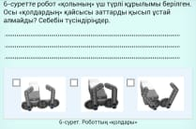  Жұптық жұмыс  2-тапсырма Роботқа арналған программаны талда (7-сурет). Осындай программасы бар робот қандай қызмет атқарады  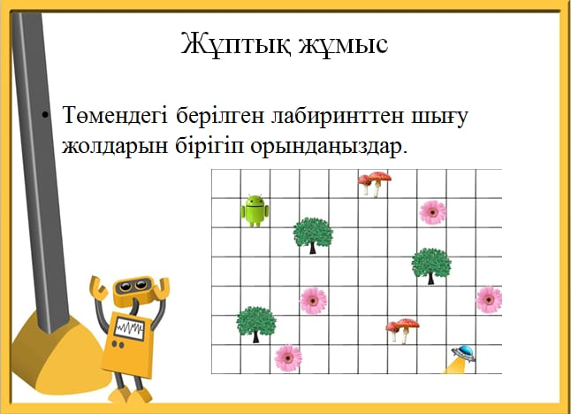  Жеке жұмыс  3-тапсырма  Ребусты шешіңдер  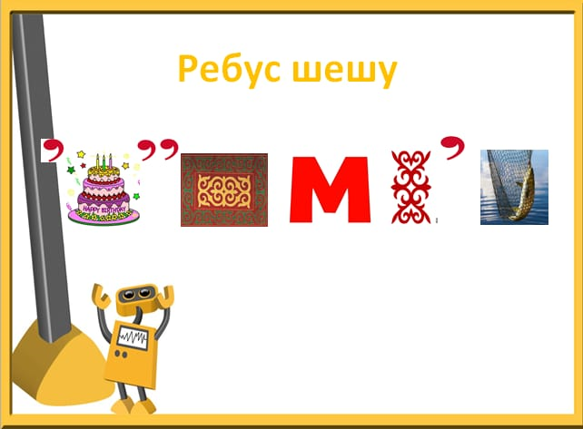  Жеке жұмыс:  4-тапсырма  - 4-суреттегі «Тісті беріліс» қандай бөлшектерден тұрады?  Орташа моторды пайдаланып тағы қандай робот жобаларын құру идеясын ұсынар едің?  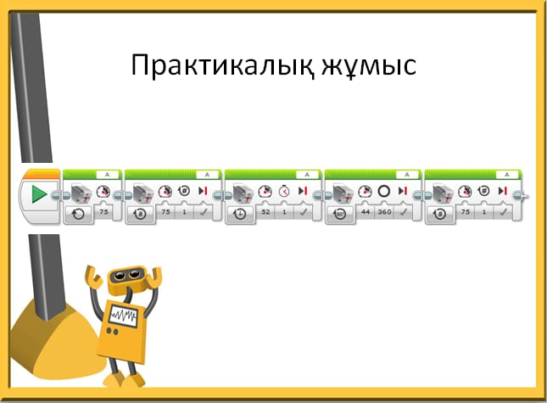 | Мұғалімді тыңдайды  Командаларды дәптерге жазады  Дәптермен жұмыс  - Роботтар туралы қандай әдеби шығармалар оқығансың?  - Роботтар туралы ең көп шығарма жазған жазушыларды білесің бе? (1сурет)  Роботты қозғалысқа келтіретін қандай моторлар бар? Есіңе түсі  Дескриптор  - 6-суретте берілген роботтың «қолының» 3 түрлі  құрылымына топтық талдау жасайды. ✓  - .  Дескриптор  ✓7-суретте берілген роботқа арналған программаны талдайды. Дескриптор  - Берілген суреттерге қарап өзіндік  талдау жасайды.  - Ребусты  шешеді. | 3бал әр сұраққа  Смайлик  Керемет 3 бал  Смайлик  3бал жұмысқа  3бал жарайсын | Тақтамен көрнекіліктермен жұмыс  Сұрақ парақтары
Сабақтың соңы | 1.Оқушыларға өзін-өзі бағалауды ұйымдастырады.  2.Кері байланыс: «Әңгіме» тәсілі  - Бүгінбіздер… орындадық  - Бізге… ұнады  - Бізде …өтежақсышықты  - Әзіршебізге … қиындықтуғызды | Өзін-өзі бағалау. |  | Плакат слайд
Үй тапсырмасы | § Оқу робот суретін салып келу

